★☆☆☆☆
題組：Problem Set Archive with Online Judge
題號：100: The 3n+1 Problem
解題者：楊昌彪
解題日期：2010年2月12日
題意：
此樹為資料結構中的二元樹。給你節點的數目n， 求出最多可以形成多少種不同的二元樹。每筆測試資料一列。每列有1個整數 n（1 <= n <= 1000），代表有多少個節點。針對輸入的n值，輸出可以形成多少種不同的二元樹。
題意範例：

4 ➔ 14
5 ➔ 42
9 ➔ 4862
50 ➔ 1978261657756160653623774456
99 ➔ 2275088307942293496618195403 59688853956041682601541047340
解法

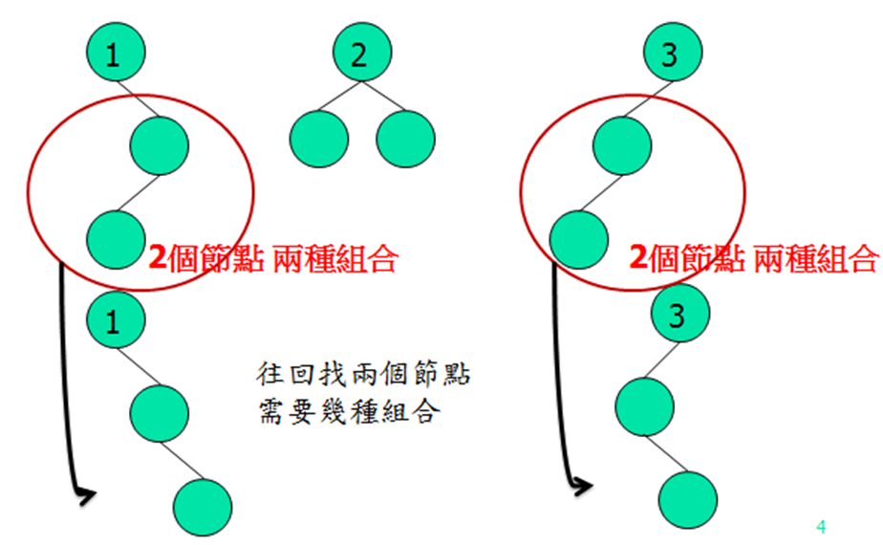
n個節點
2
1
3

n-1
n-2
2-1
3-1
n-3

1x(n-1)+(2-1)x(n-2)+(3-1)x(n-3)+…………=組合數

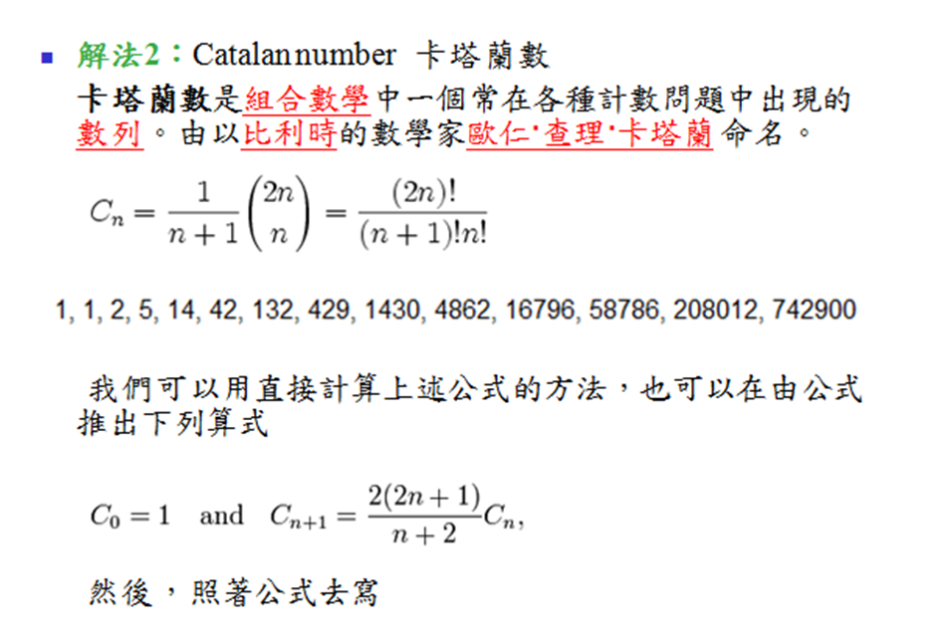
解法範例：
若有範例，則列出。若沒有，則填寫「無」。
討論：
處理大數問題。
改用struct、class去建造一個linklist。
也可以用array或string的方式用十進位的方式去 儲存。
程式：
無

